Знайти потрібну версію Unity можна за посиланням:

<https://unity3d.com/ru/get-unity/download/archive>

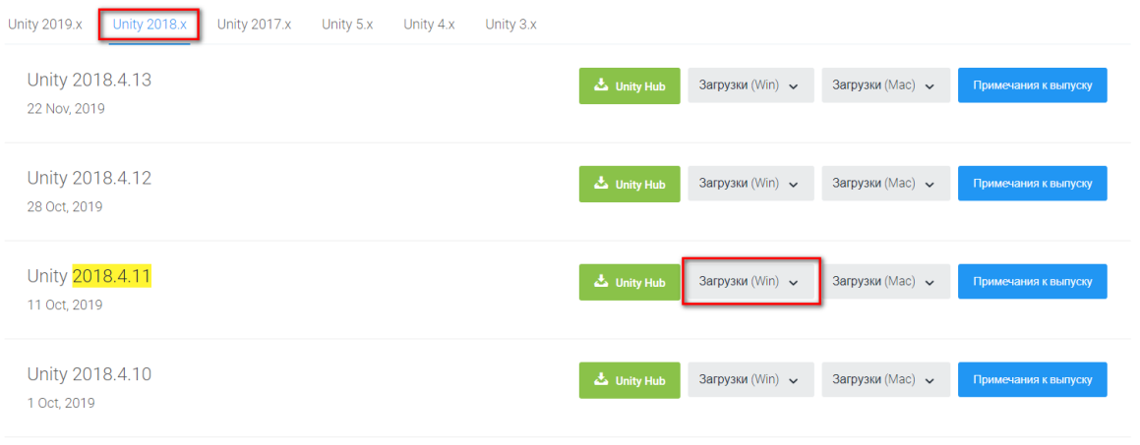

Якщо у вас Windows x64, то завантажити інсталятор можна за наступним прямим посиланням: <https://unity3d.com/ru/get-unity/download?thank-you=update&download_nid=63118&os=Win>

Після завантаження установника запустіть його. Під час встановлення вам буде запропоновано вибрати необхідні компоненти. Вибираємо

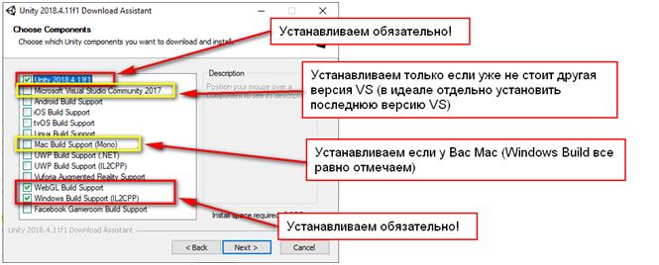

Якщо Visual Studio у вас вже є, то за допомогою інсталятора, який ви використовували під час встановлення, необхідно зробити модифікацію та налаштування програми. Як це зробити, можна переглянути за наступним посиланням:

<https://docs.microsoft.com/ru-ru/visualstudio/gamedev/unity/get-started/getting-started-with-visual-studio-tools-for-unity?view=vs-2019&pivots=windows>